Встреча с ветеранами ВОВ на презентации книги-альбома "Живой голос Победы”.
Группа учащихся ГБОУ Школа №1504, активных участников городского конкурса презентаций о боевом пути родственников, прошедших Великую Отечественную войну 1941–1945 годов и внесших свой вклад в Победу над фашизмом, посетила 16 ноября 2018 года мероприятие в Московском Комитете ветеранов войны, где состоялась презентация книги-альбома "Живой голос Победы”, написанная группой молодёжи (руководитель Вячеслав Нарский) по воспоминаниям ветеранов Великой Отечественной войны. Ветеранам были вручены цветы, показан концерт. Всем фронтовикам - авторам воспоминаний, которые присутствовали на презентации, была вручена книга-альбом "Живой голос Победы”. По окончании встречи был сделан общий снимок.
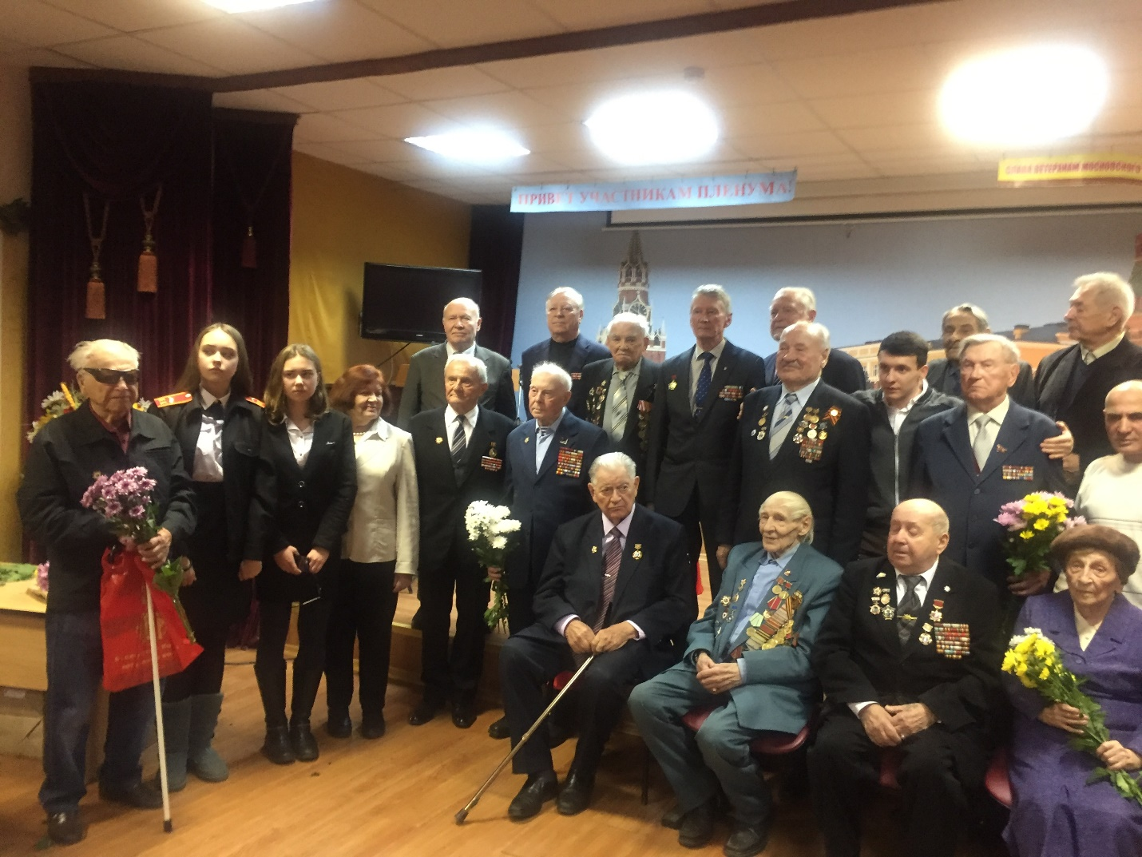

Бычкова Анна Ивановна –
руководитель музея истории школы

